LAB – 01

Prática somativa.

Integrantes:

MARCOS VINICIUS

VINICIUS VIANA

VINICIUS COSTA

RAFAEL TAGLIAFERRO

PRÁTICA 1.1

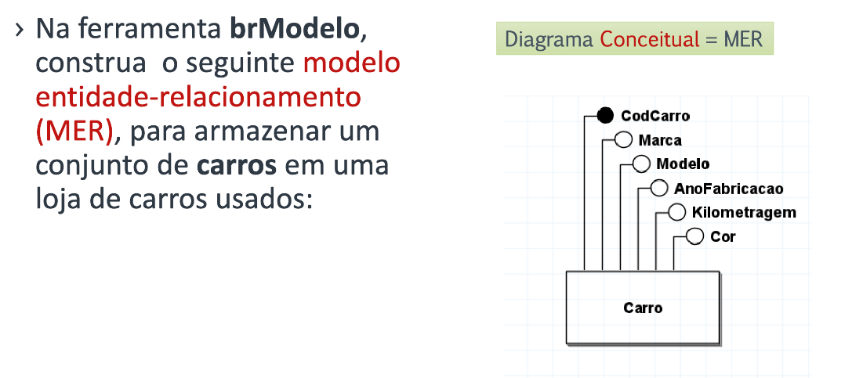

RESULTADO:

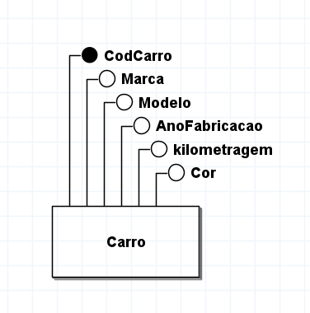

PRÁTICA 1.2

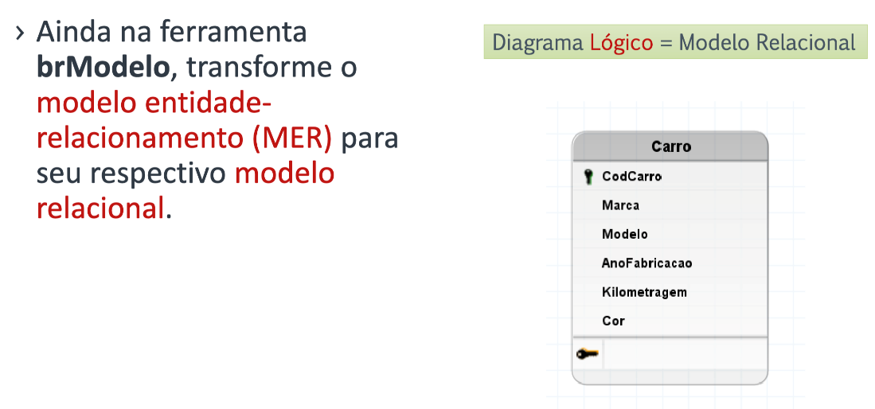

RESULTADO:

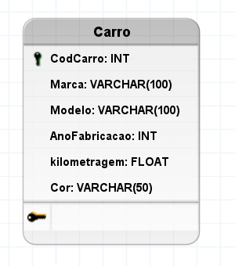

PRÁTICA 1.3

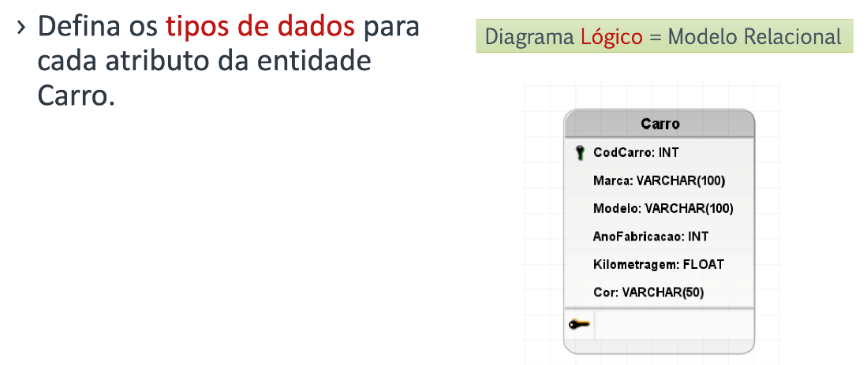

RESULTADO:

Resultado da tipagem em modelo relacional:

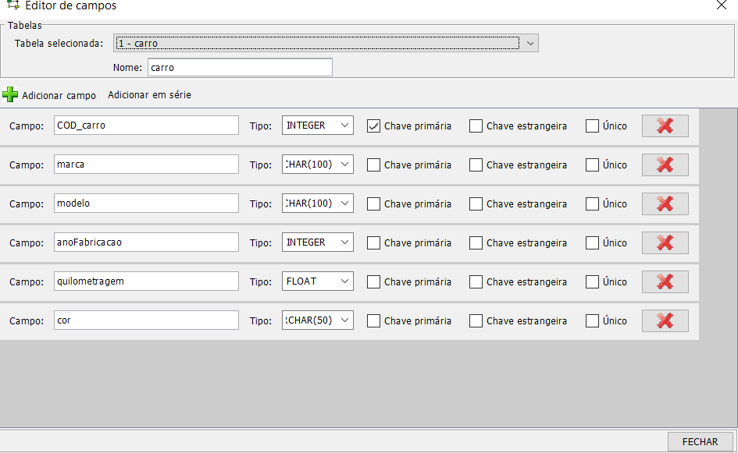

PRÁTICA 1.4

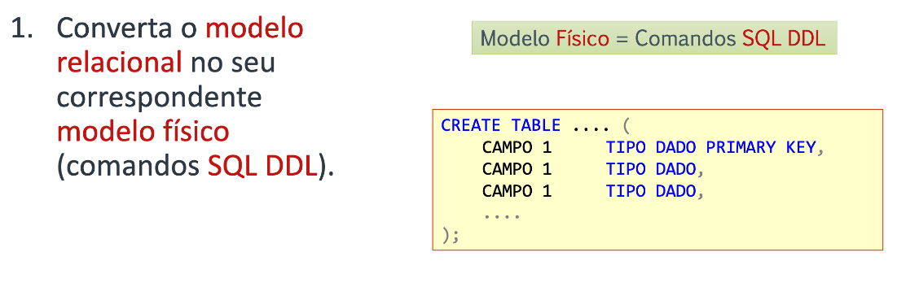

RESULTADO:

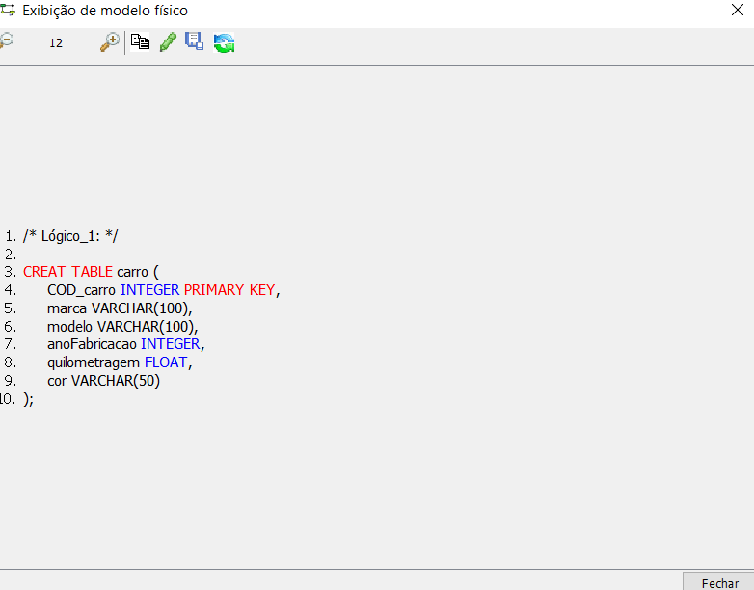

/* Lógico_1: */

CREATE TABLE Carro (

CodCarro INT PRIMARY KEY,

Marca VARCHAR(100),

Modelo VARCHAR(100),

AnoFabricacao INT,

kilometragem FLOAT,

Cor VARCHAR(50)

);

PRÁTICA 1.5

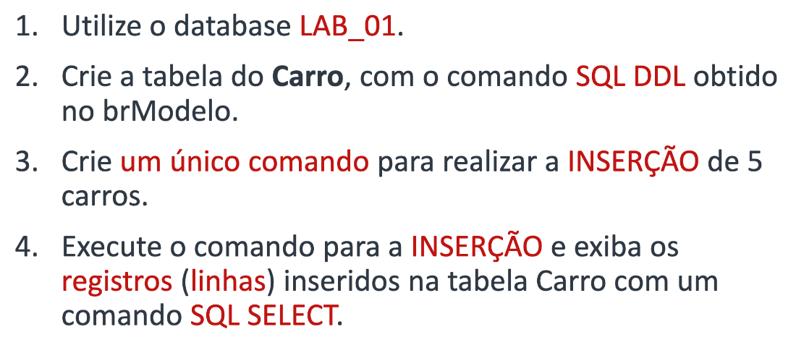

RESULTADO:

Execução de todos comandos:



Estrutura da tabela na database lab_01:

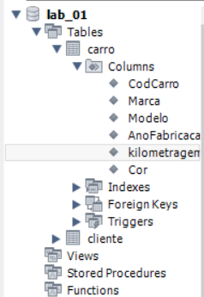

Resultado da inserção:

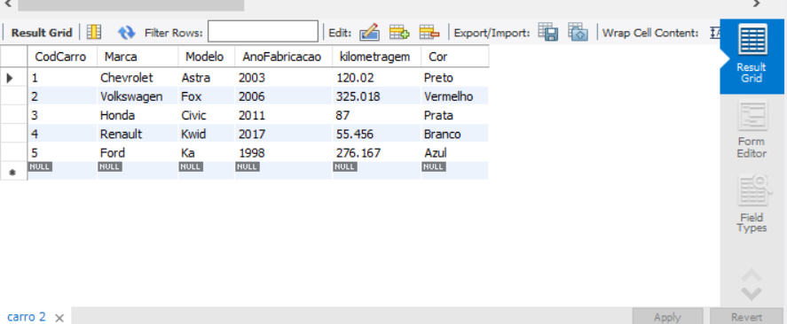

Comando executado:

INSERT INTO

carro (CodCarro, Marca, Modelo, AnoFabricacao, kilometragem, Cor)

VALUES

(1, 'Chevrolet', 'Astra', '2003', '120.020', 'Preto'),

(2, 'Volkswagen', 'Fox', '2006', '325.018', 'Vermelho' ),

(3, 'Honda', 'Civic', '2011', '87.000', 'Prata'),

(4, 'Renault', 'Kwid', '2017', '55.456', 'Branco'),

(5, 'Ford', 'Ka', '1998' , '276.167', 'Azul')

;

PRÁTICA 1.6

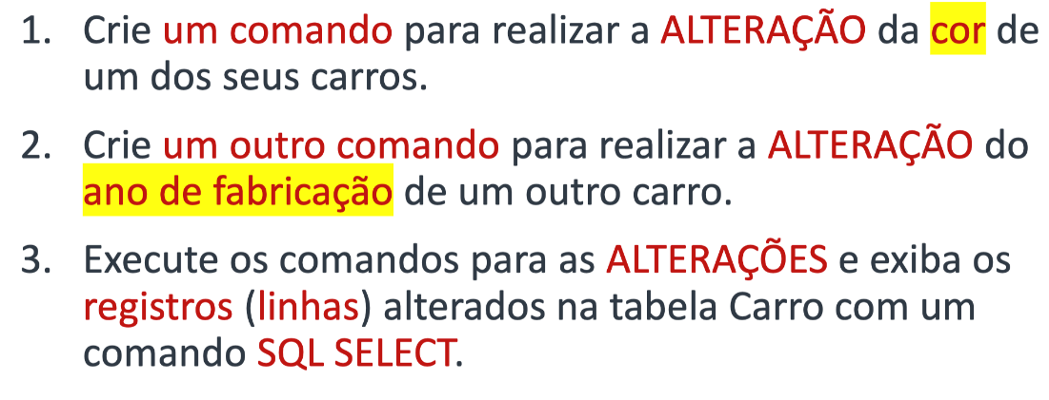

RESULTADO:

Comando e cor após a alteração:

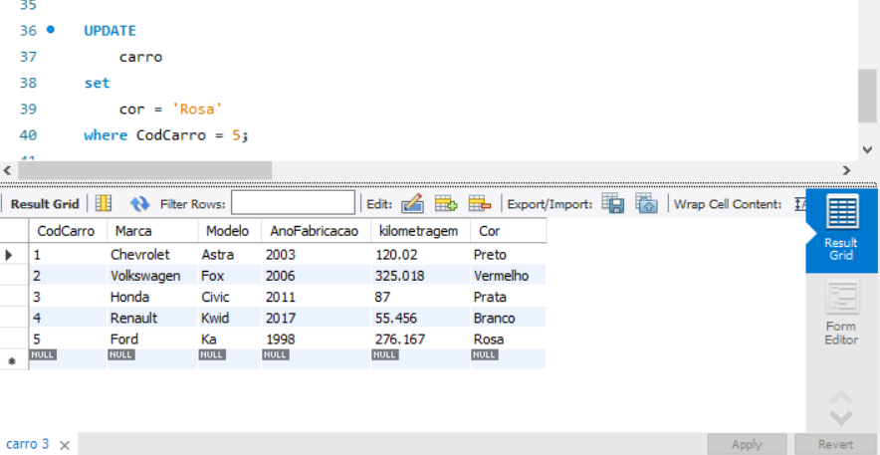

Comando e o Ano de Fabricação após a alteração:

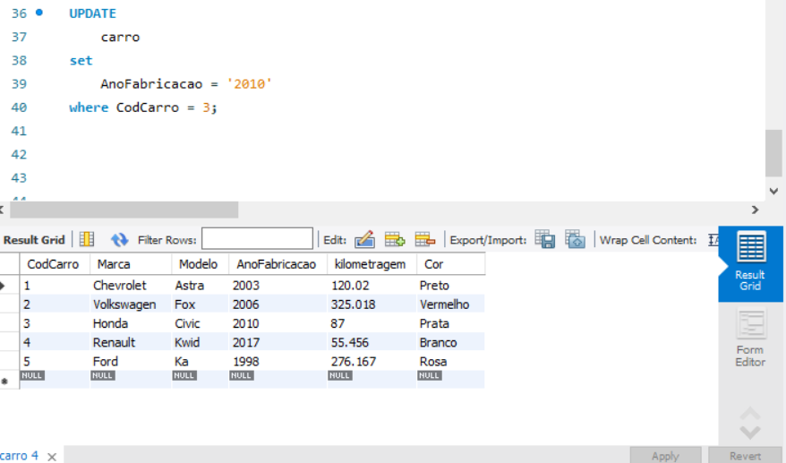

PRÁTICA 1.7

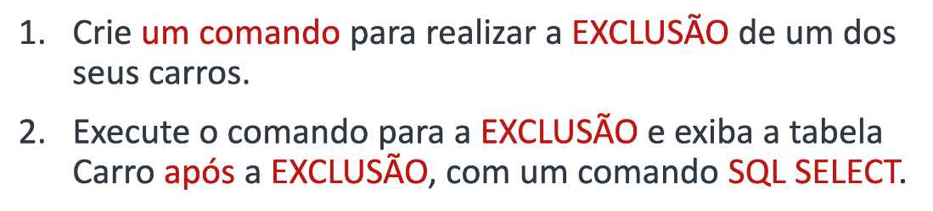

RESULTADO:

